ИНФОРМАЦИЯ
о проведении районного конкурса педагогического мастерства
«Самый классный – классный!»
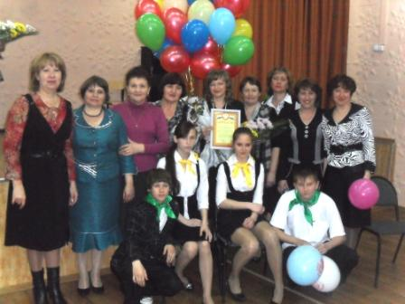
30 апреля состоялся районный конкурс педагогического мастерства «Самый классный – классный!», в котором приняли участие классные руководители из трех школ района.
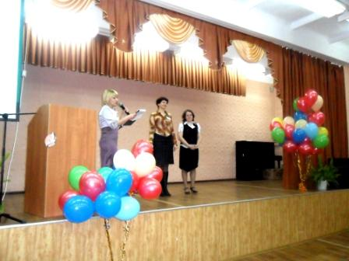
Конкурс состоял из трех этапов: предоставление документов, открытое занятие с учащимися, очный этап, в ходе которого участникам предстояло пройти 4 конкурса («Визитка», «Представление опыта воспитательной работы», «Нет безвыходных ситуаций», «Дискуссия на актуальную тему по воспитанию»).
Конкурсантам помогали представить себя коллеги, учащиеся и родители.
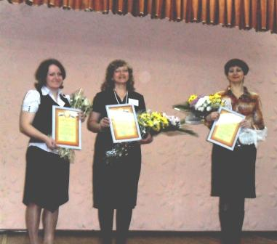
Экспертную оценку документов и открытого занятия проводила экспертная комиссия, в состав которой входили опытные заместители директоров по воспитательной работе школ района и победитель районного конкурса «Самый классный – классный!» 2009 года.

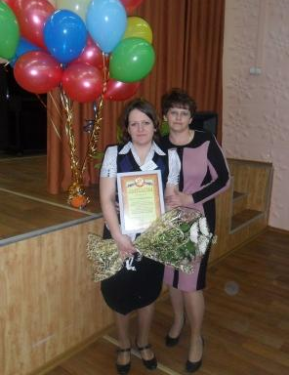
По решению жюри конкурса победителем признана Деменко Александра Викторовна, классный руководитель 7 класса средней школы п. Сидима, дипломом второй степени награждена Сумарокова Галина Викторовна – классный руководитель 8 класса средней школы с. Святогорье, 3 место заняла Шохирева Оксана Владимировна – классный руководитель 8 класса средней школы № 3 поселка Хор. Все конкурсанты получили ценные подарки и цветы.
В подготовке и проведении конкурса приняли участие Управление образования, районный комитет профсоюза народного образования и науки, педагогический коллектив МОУ ДОД Центра развития творчества детей и юношества р.п. Переяславка.

Ведущий специалист Управления образования Н.А. Николаева

